ЛАБОРАТОРНАЯ РАБОТА 4.1
ПОСТРОЕНИЕ МОДЕЛЕЙ ПРЕДМЕТНОЙ ОБЛАСТИ С ИСПОЛЬЗОВАНИЕМ CASE-СРЕДСТВ

Вариант 3: Учет и визуализация вагонопотоков на участке дороги

Целью данной лабораторной работы является освоение технологии визуального функционального моделирования предметной области в нотации IDEF0 с использованием современных CASE-средств и построение трехуровневой функциональной модели системы. Предметной областью выбран учёт и визуализация вагонопотоков на участке железной дороги. Цель модели — описать функциональную структуру процесса учёта и визуализации вагонопотоков для формирования требований к информационной системе диспетчерского управления. Точка зрения модели — поездной диспетчер (ДНЦ), отвечающий за контроль и анализ вагонопотоков на обслуживаемом участке. Границы системы охватывают период от поступления данных о поездах и вагонах из смежных систем до формирования отчётных и визуализированных форм; процессы формирования нормативно-справочной информации и работа смежных систем (АС АРДП, ИАС ПУРГП, АС «Паспорт ОЖИ») считаются внешней средой.
На контекстной диаграмме A-0 (рисунок 1) вся деятельность представлена одним функциональным блоком «Учесть и визуализировать вагонопотоки на участке дороги». К блоку присоединены граничные стрелки: входы — данные о поездах и вагонах, дислокация вагонов, заявки на перевозку; управления — нормативы и регламенты учёта вагонопотоков, план поездной работы, график движения поездов; выходы — отчёт о вагонопотоках, схема участка, сводка о дислокации вагонов; механизмы — поездной диспетчер, информационная система учёта, технические ресурсы. Каждой стрелке присвоен ICOM-код.

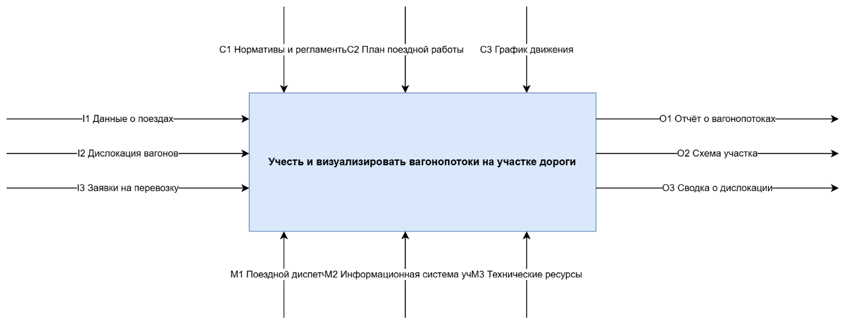

Рисунок 1 — Контекстная диаграмма A-0

На диаграмме декомпозиции A0 (рисунок 2) главная функция раскладывается на четыре работы: «Собрать данные о поездах и вагонах», «Обработать и проверить данные», «Рассчитать показатели вагонопотоков» и «Визуализировать и оформить результаты». Все граничные стрелки контекстной диаграммы мигрируют на дочернюю диаграмму. Внутренние стрелки отражают связи по входу: результат работы 1 «Проверенные данные о поездах» поступает на вход работы 2, результат работы 2 «Подготовленный массив данных» — на вход работы 3, результат работы 3 «Рассчитанные показатели» — на вход работы 4. Обратная связь по входу от работы 4 к работе 1 «Запрос на уточнение данных» отражает возврат данных на доработку при обнаружении ошибок в отчёте.

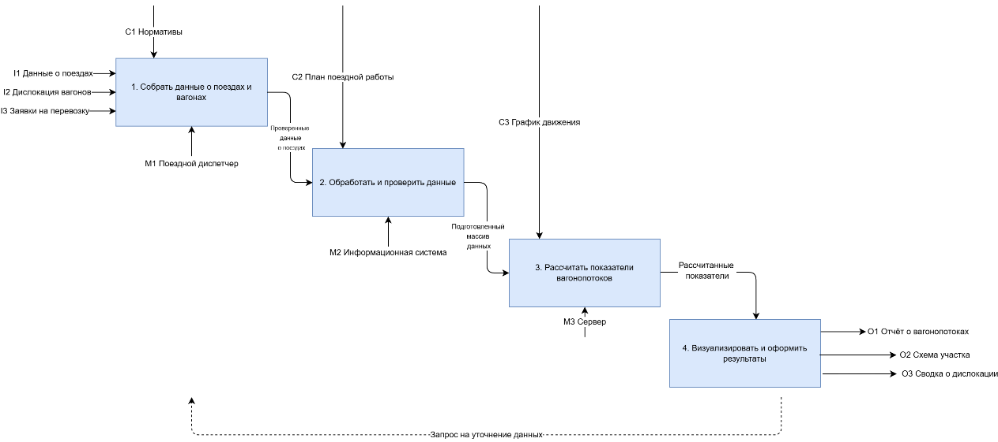

Рисунок 2 — Диаграмма декомпозиции A0

На диаграмме A1 (рисунок 3) работа «Собрать данные о поездах и вагонах» детализирована на три подфункции: «Получить данные из смежных систем», «Проверить полноту и корректность данных» и «Сформировать массив данных о поездах». Граничные стрелки наследуют коды родительского блока; внутренние стрелки отражают последовательность обработки. Каждый блок имеет управление: к блоку 1 подведена стрелка «Нормативы и регламенты учёта», к блоку 2 — «Нормативы и регламенты учёта», к блоку 3 — «План поездной работы».

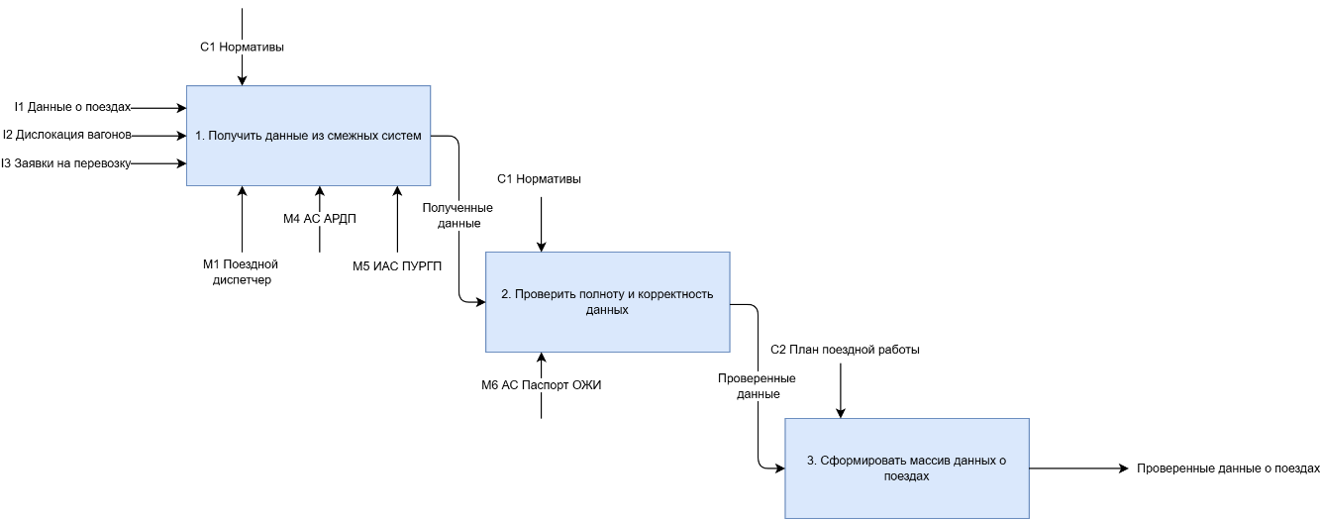

Рисунок 3 — Диаграмма декомпозиции A1
На диаграмме A2 (рисунок 4) работа «Обработать и проверить данные» декомпозирована на три подфункции: «Классифицировать вагоны по родам и типам», «Устранить дублирование записей» и «Сформировать подготовленный массив данных». Каждый блок имеет управление: к блоку 1 подведена стрелка «Нормативы и регламенты учёта», к блоку 2 — «Нормативы и регламенты учёта», к блоку 3 — «План поездной работы». Наличие двух декомпозиций (A1 и A2) соответствует требованию методических указаний о декомпозиции не менее двух работ диаграммы A0.

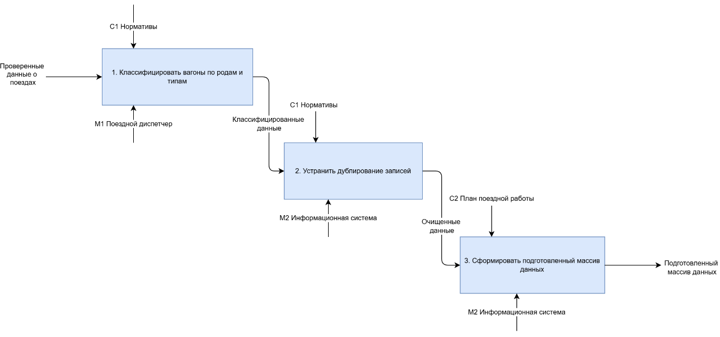

Рисунок 4 — Диаграмма декомпозиции A2

Словарь стрелок модели включает следующие позиции. «Данные о поездах» (вход) — сведения о номерах поездов, их составе, весе и назначении, поступающие из АС АРДП и ИАС ПУРГП. «Дислокация вагонов» (вход) — данные о текущем местонахождении вагонов на участке, получаемые из смежных систем. «Заявки на перевозку» (вход) — заявки грузоотправителей на перевозку грузов, влияющие на структуру вагонопотока. «Нормативы и регламенты учёта» (управление) — правила классификации вагонов, формы отчётности и нормативы заполнения документов. «План поездной работы» (управление) — утверждённый суточный и сменный план поездной работы. «График движения поездов» (управление) — нормативный график, определяющий расчётные нитки движения. «Отчёт о вагонопотоках» (выход) — сводный документ с количественными показателями вагонопотоков за период. «Схема участка» (выход) — визуализированное представление вагонопотоков на схеме участка дороги. «Сводка о дислокации вагонов» (выход) — оперативная сводка о местонахождении вагонов. «Проверенные данные о поездах» (внутренняя) — данные, прошедшие проверку на полноту и корректность. «Подготовленный массив данных» (внутренняя) — классифицированные и очищенные от дублей данные. «Рассчитанные показатели» (внутренняя) — количественные показатели вагонопотоков, готовые к визуализации. «Запрос на уточнение данных» (внутренняя, обратная связь) — запрос, направляемый при обнаружении ошибок в отчёте. «Поездной диспетчер» (механизм) — сотрудник, осуществляющий контроль и анализ вагонопотоков. «Информационная система учёта» (механизм) — программное средство сбора, обработки и визуализации данных. «Технические ресурсы» (механизм) — серверное оборудование и АРМ диспетчера. «АС АРДП», «ИАС ПУРГП», «АС «Паспорт ОЖИ» (механизмы) — смежные информационные системы, поставляющие исходные данные.
В результате анализа построенной модели можно сделать вывод, что автоматизации подлежат три группы функций. Во-первых, автоматический сбор и верификация данных о поездах и вагонах из смежных информационных систем (АС АРДП, ИАС ПУРГП, АС «Паспорт ОЖИ»). Во-вторых, обработка данных, включая классификацию вагонов по родам и типам, устранение дублирования записей и формирование подготовленного массива. В-третьих, расчёт показателей вагонопотоков и их визуализация на схеме участка дороги с формированием отчётных форм. Из модели вытекают требования к информационной системе: наличие программного интерфейса API для интеграции со смежными системами; подсистема визуализации вагонопотоков на схеме участка; подсистема формирования отчётов в текстовом и графическом форматах; разграничение прав доступа для диспетчеров и администраторов; обеспечение актуальности данных в режиме, близком к реальному времени, для оперативного контроля дислокации вагонов.

Контрольные вопросы

1. Что такое функциональная модель и на какие вопросы она отвечает?
Функциональная модель — это формализованное описание функциональной структуры объекта: производимых им действий и связей между этими действиями. Модель IDEF0 отвечает на вопросы «какие функции выполняются в системе», «чем они связаны между собой», «что является входом, управлением, выходом и механизмом каждой функции». При этом она не описывает порядок выполнения функций во времени — для этого применяются другие нотации (BPMN, UML).
2. Чем цель модели отличается от точки зрения модели и почему обе формулируются до начала построения диаграмм?
Цель модели отвечает на вопрос, для чего она строится (какие вопросы должна прояснить). Точка зрения определяет, чьими глазами описывается система — диспетчера, технолога, руководителя. Обе формулируются до начала построения потому, что одна и та же деятельность с разных точек зрения описывается разными диаграммами: от точки зрения зависят состав функций, набор управлений и механизмов. Без цели и точки зрения модель считается незавершённой.
3. Назовите пять типов интерфейсных дуг IDEF0 и укажите, к какой грани блока присоединяется каждый тип.
Вход (Input) входит в левую грань; управление (Control) — в верхнюю; выход (Output) выходит из правой; механизм (Mechanism) входит в нижнюю; вызов (Call) выходит из нижней грани.
4. Как отличить вход от управления? Приведите пример объекта, который в одной работе является входом, а в другой — управлением.
Если объект в ходе выполнения функции перерабатывается или изменяется — это вход; если он только задаёт правила выполнения и остаётся неизменным — это управление. Пример: «Заявка на перевозку» в работе «Принять заявку» является входом (она обрабатывается и превращается в принятую заявку), а в работе «Сформировать план перевозок» та же заявка выступает управлением (она задаёт правила формирования плана, но не изменяется).
5. Почему на диаграмме должно быть от трёх до шести блоков?
Меньшее число блоков делает декомпозицию бессодержательной — функция не раскрывается; большее число перегружает диаграмму, затрудняет её чтение и снижает наглядность. Диапазон 3–6 обеспечивает баланс между глубиной декомпозиции и читаемостью.
6. Что такое контекстная диаграмма и какой номер узла ей присваивается?
Контекстная диаграмма представляет всю моделируемую систему одним функциональным блоком с интерфейсными дугами, выходящими за пределы области моделирования. Ей присваивается номер узла A-0.
7. Как связаны нумерация функциональных блоков и номера диаграмм декомпозиции?
Номер диаграммы декомпозиции образуется от номера родительского блока: блок 1 диаграммы A0 декомпозируется на диаграмме A1, блок 2 — на A2, блок 3 — на A3 и так далее. При дальнейшей декомпозиции номера наращиваются: блок 2 диаграммы A1 даёт диаграмму A12.
8. Что такое миграция стрелок и как проверить её корректность с помощью ICOM-кодов?
Миграция стрелок — это перенос всех граничных стрелок родительского блока на дочернюю диаграмму. Проверка корректности выполняется по ICOM-кодам: каждая граничная стрелка дочерней диаграммы должна иметь тот же код (I1, C1, O1, M1 и т.д.), что и соответствующая стрелка родительского блока. Если код не совпадает или стрелка отсутствует — миграция выполнена с ошибкой.
9. Что такое несвязанная стрелка и почему она считается синтаксической ошибкой?
Несвязанная стрелка — это дуга, появившаяся на диаграмме, но не связанная ни с одним блоком (или связанная только с границей диаграммы). Она считается синтаксической ошибкой, потому что нарушает структурную целостность модели: стрелка не отражает реального взаимодействия функций, и по ней невозможно проследить поток данных или ресурсов.
10. Перечислите пять типов связей между работами и приведите пример каждой из них.
Связь по входу: выход работы «Собрать данные» направляется на вход работы «Обработать данные». Связь по управлению: выход работы «Разработать план» направляется на управление работой «Выполнить работы». Обратная связь по входу: выход работы «Проверить отчёт» возвращается на вход работы «Сформировать отчёт» для доработки. Обратная связь по управлению: выход работы «Оценить показатели» направляется на управление работой «Скорректировать план». Связь выход-механизм: выход работы «Подготовить ресурсы» направляется на механизм работы «Выполнить операцию».
11. В каких случаях применяется обратная связь по управлению и о чём свидетельствует её наличие в модели?
Обратная связь по управлению применяется, когда выход нижестоящей работы корректирует правила выполнения вышестоящей (например, показатель качества корректирует норматив). Её наличие свидетельствует о том, что в модели присутствует контур контроля и исправления ошибок, а не идеализированный процесс без обратных связей.
12. Для чего применяется туннелирование стрелок? Как обозначается туннель?
Туннелирование применяется, когда отдельную дугу не следует рассматривать на смежных уровнях — чтобы не загромождать диаграммы. Обозначается квадратными скобками вокруг начала или конца дуги: скобки у начала означают, что стрелка не унаследована от родителя; скобки у конца — что на дочерней диаграмме она не отображается.
13. Каковы правила именования ветвей при разветвлении и слиянии стрелок?
Дуга всегда помечается до точки разветвления. Непомеченные ветви содержат все объекты, указанные в общей метке; помеченные ветви содержат только их часть. При слиянии результирующая дуга помечается новым набором объектов, отражающим объединённое содержимое.
14. В чём различие моделей AS-IS и TO-BE и в какой последовательности они строятся?
AS-IS описывает существующую организацию работы («как есть»), TO-BE — новую, усовершенствованную («как будет»). Сначала строится AS-IS, её анализ выявляет слабые места, затем строится TO-BE, устраняющая выявленные недостатки и служащая основанием для требований к информационной системе.
15. Какие признаки неэффективной организации работ выявляются при анализе модели AS-IS?
Бесполезные работы (не дающие результата), неуправляемые работы (без стрелки управления), дублирующиеся работы, неэффективный документооборот, отсутствие обратных связей по входу и по управлению, избыточные механизмы и лишние промежуточные стрелки.
16. Чем возможности нотации BPMN 2.0 отличаются от возможностей IDEF0?
IDEF0 описывает, какие функции выполняются и чем они связаны, но не описывает порядок их выполнения во времени. BPMN 2.0 описывает последовательность процессов, события, исполнителей, ветвления и потоки работ во времени. IDEF0 применяется на этапе предпроектного обследования, BPMN — для регламентации конкретных процессов.
17. Какие поля содержит каркас диаграммы и для чего они используются при экспертизе модели?
Каркас включает заголовок (USED AT, AUTHOR, PROJECT, DATE, REV, статус) и подвал (NODE, TITLE, NUMBER). Эти поля позволяют однозначно идентифицировать диаграмму, определить её автора, дату, версию, статус (черновик/утверждено) и номер узла — что необходимо при экспертизе и согласовании модели.
18. Почему файл модели целесообразно хранить в репозитории системы контроля версий вместе с исходным кодом проекта?
Файл .drawio является текстовым XML-документом, поэтому он корректно отображается в истории изменений репозитория: видны все правки, можно откатиться к предыдущей версии, работать совместно. Хранение модели вместе с кодом реализует подход «документация как код» и обеспечивает единую точку хранения проектных артефактов.

